Підручники нового покоління
28.04.2018
На виконання Наказу Міністерства освіти і науки України від 21 лютого 2018 №176 «Пpo проведення конкурсного відбору проектів підручників для 5 та 10 класів закладів загальної середньої освіти», у ДПТНЗ «Роменське ВПУ» відбулося обговорення електронних версій оригінал-макетів підручників, що використовують у навчальному процесі.
Викладачі предметів загальноосвітньої підготовки Карпенко В.А., Сененко А.А., Солоненко С.В., Деретюк В.А., Скляр А.А., Полежай Н.А., Яцменко С.М., Король А.М., Дівенко І.О., Бурнос В.М., Салій Л.В., Близнюк О.В., Чепурко І.Г. ознайомитись з електронними версіями фрагментів оригінал-макетів підручників для 10 класу, здійснили аналіз проектів навчальної літератури конкурсних підручників, оцінили їх якість та обґрунтували власний вибір на педагогічній раді.
Педагогічні працівники наголосили, що обрані проекти підручників відповідають змісту навчальних програм із предметів загальноосвітньої підготовки, затверджених Міністерством освіти і науки України у 2017 році. Вони дадуть змогу на основі компетентнісного підходу здійснювати підготовку учнів, які вмітимуть навчатися впродовж життя, критично мислити, ставити цілі та досягати їх, працювати в команді, спілкуватися в багатокультурному середовищі та володіти іншими сучасними вміннями, що дасть їм можливість стати найбільш успішними на ринку праці.
Матеріали з перевірки контролю знань мають здебільшого не репродуктивний, а критично-мисленнєвий характер і спонукають учнів до уважної (зокрема, й самостійної) роботи над навчальним матеріалом. Якісний і дидактично обґрунтований ілюстративно-візуальний ряд розширює культурологічний контекст підручників, дозволяє організувати ефективну творчу роботу учнів як на уроці, так і в процесі виконання ними домашнього завдання.
Містяться у підручниках також QR-коди з посиланнями на телевізійні (авторські) експрес-уроки, що допоможуть учням розширити уявлення про навчальні предмети, сформувати вміння й навички роботи з різними джерелами інформації, поринути в захопливий світ книжок.
Педагогічна рада розглянула та схвалила відповідний вибір проектів підручників (протокол № 6 засідання педагогічної ради ДПТНЗ «Роменське ВПУ» Сумської області від 26.04.2018 року).
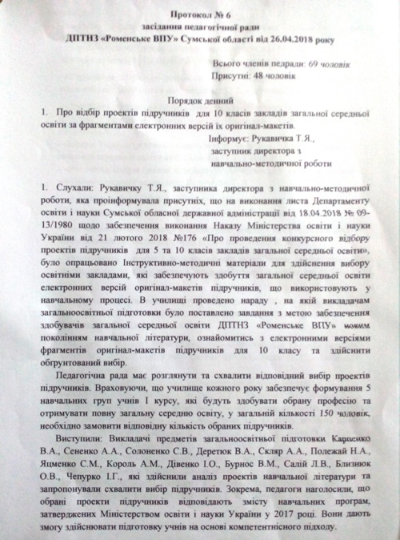
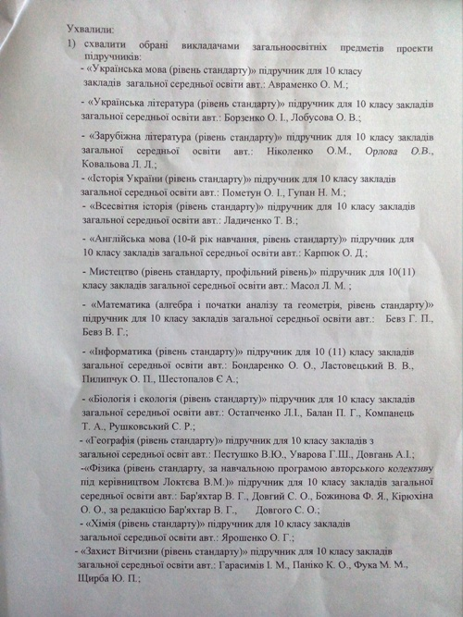
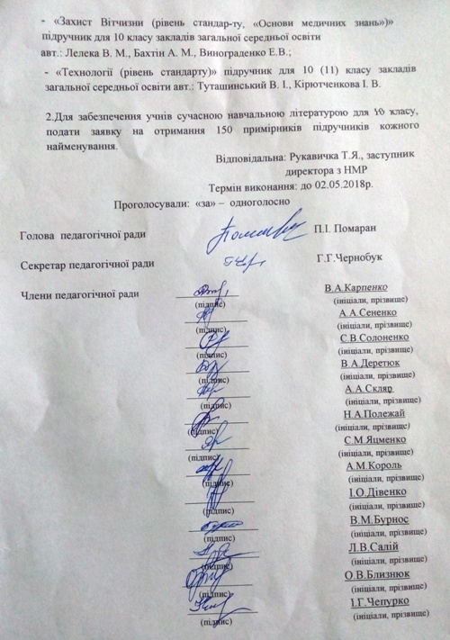

Підручники нового покоління
05.09.2018
У ДПТНЗ «Роменське ВПУ» відбулося обговорення та вибір електронних версій оригінал-макетів підручників з хімії та біології.
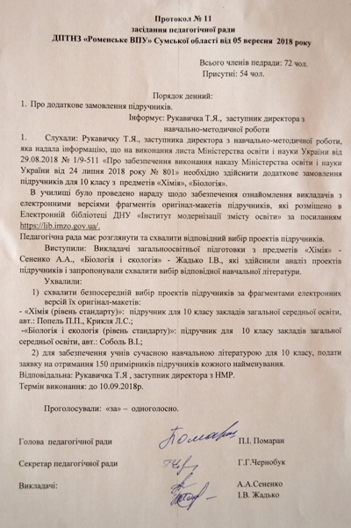

Результати вибору електронних версій оригінал-макетів підручників
21.03.2019
Відповідно до Положення про конкурсний відбір проектів підручників для 11 класів закладів середньої освіти, затвердженого наказом Міністерства освіти і науки України від 05 січня 2018 року №18, наказу Міністерства освіти і науки України від 01 листопада 2018 року №1191 «Про проведення конкурсного відбору проектів підручників для 6 та 11 класів закладів загальної середньої освіти» у Роменському ВПУ викладачами було здійснено вільний та відповідальний вибір підручників для 11 класів. Обрані підручники забезпечать здобуття учнями повної загальної середньої освіти.
З 12 березня по 24 березня 2019 року в електронній бібліотеці педагогічні працівники мали можливість познайомитися з проектами підручників для 11 класу за електронними версіями їх оригінал-макетів. Результати вибору були внесені до спеціальної форми вибору в Державній інформаційній системі освіти http://diso.gov.ua/.
Безпосередній вибір проектів підручників здійснили викладачі, а їх вибір був затверджений педагогічною радою училища.
